**创新举措，“七五”普法工作取得显著成效**

“七五”普法工作开展以来，肥东县住房和城乡建设局紧紧围绕住房和城乡建设部、省委省政府、市政府、县政府关于抓好“七五”普法工作总体部署，以贯彻“七五”普法规划为主线，创新举措、强基固本，普法工作取得了显著成绩，依法行政得到明显提升。

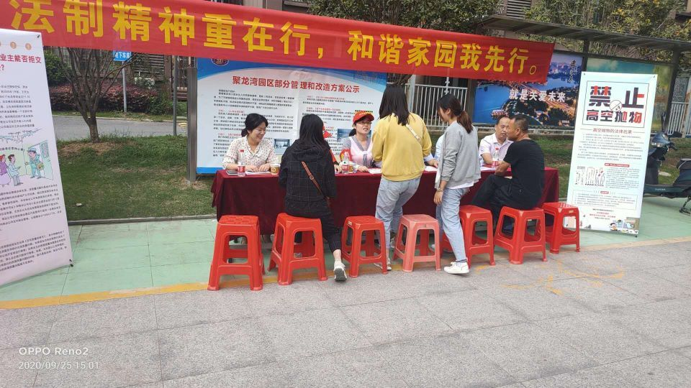

**一、创新方式，提升普法效能。**

肥东县住房和城乡建设局把普法学习作为抓手，创新普法方式，先行先试，率先启动国家工作人员网络在线学法用法和普法考试。1、是领导带着学法，制定实施方案，成立住建系统学法用法领导小组，局负责人率先垂范，带头参加学法用法和考试，充分发挥领导干部的示范引领作用。2、是推广网上学法，每个工作人员人手一本建筑法律手册进行查询，通过手机电脑实现网上学习，向法律专家咨询。全局共有14个内设科室3个责任部门16个二级机构321人参加了网络学法和法律考试，有效解决普法学习形式单一，工学矛盾突出问题，全局学法用法积极性和主动性得到提高，依法执政能力和执法水平明显提升。3、是加强督促考核，对机关科室及二级机构进行法律知识和法律专业知识考核，公布考核成绩，并将考核成绩作为领导干部任免、晋升和奖惩的依据，对考核成绩不合格的取消年度评优资格。

**二、强化监督，巩固执法效能。**

严格落实“谁执法谁普法”责任制，把普法宣传和严格执法深度融合，大力推行协管机制，将局属人防消防、住房、建设三家联动，创新综合执法模式。1、是抓好牵头单位，牵头开展行政执法工作，局出台实施方案和办法，把行政执法工作统一到一个行政执法部门、统一执法服装等工作，有力推力全局建设行政执法工作。2、是建立专家审查制度，对在行政执法重大案件中，邀请法官、检察官、律师和人大、群众评议员参加讨论，充分发挥专家在参与行政执法管理建议，促进依法行政和化解矛盾纠纷中的职能作用。3、是加强执法队伍建设、印发《肥东县住房和城乡建设局行政处罚案件的审查办理实施方案》等制度，举办全局行政执法培训6期，参加省市行政执法60多人次，不断规范执法行为，提高全局执法人员综合素质。

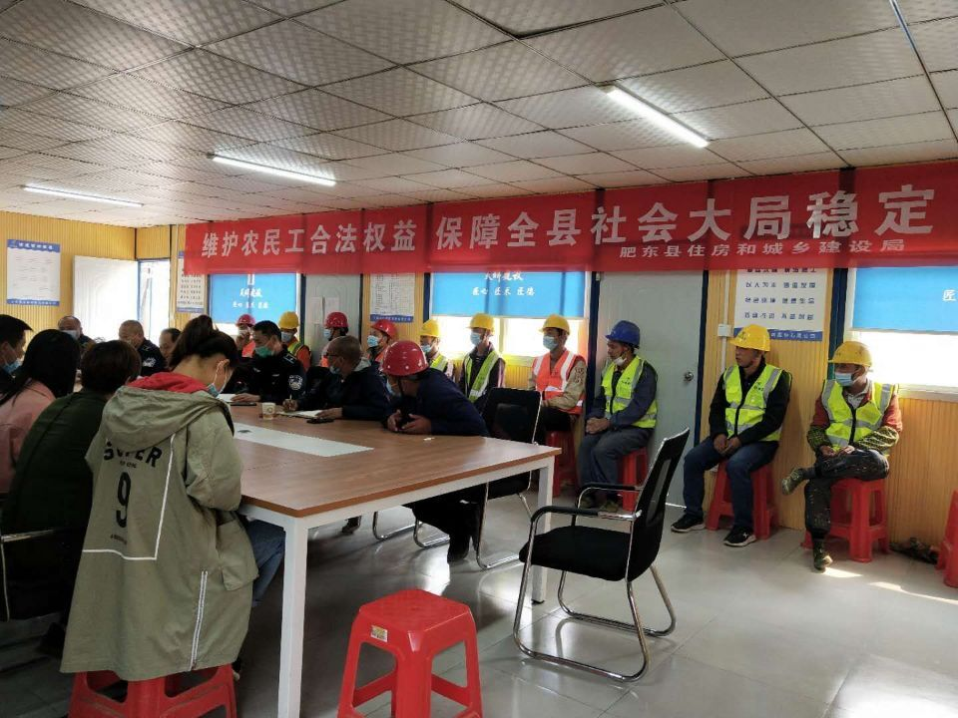

**三是落实“法律六进”，多方位弘扬法治精神**

1、是按照“法律六进”要求，我局积极开展普法进企业和物业小区活动。先后进施工企业5家开展法律宣传，将《保障农民工工资条例》进行解答，发放明白纸6000多张到一线农民工手里，保护农民工的权益不受侵害。2、是以主题党日活动为契机，结合工作实践进行普法，把学法用法融入到党员干部的日常工作中，组织党员干部参观警示教育基地，观看廉政教育片，上廉政党课，提高党员干部自警自省意识，增强纪律观念，筑牢防腐拒变的思想防线，推动全面从严治党向纵深发展。